Poprzez numer seryjny
bezpośrednio do danych produktowych

Klingenberg, maj 2014.
WIKA stworzyła nową usługę na stronie internetowej dla użytkowników przetworników ciśnienia A-10 i S-20: wszystkie indywidualne dane produktowe są teraz dostępne na stronie docelowej https://portal.wika.com/serial/?lang=pl.

Klienci mogą pobrać informacje, albo poprzez wprowadzenie numeru seryjnego, albo poprzez kod QR znajdujący się na załączonym teście sprawdzenia. W ten sposób otrzymują bezpośredni dostęp zarówno do wszystkich szczegółów określonej jednostki produktowej, linki do kart katalogowych i instrukcji obsługi, jak również istnieje możliwość pobrania testu sprawdzenia i certyfikatów. Udany dostęp do nowej aplikacji potwierdza także, że dostarczony przyrząd jest oryginalnym produktem WIKA.

Liczba znaków: 785
Słowa kluczowe: Numer seryjny

Producent:
WIKA Alexander Wiegand SE & Co. KG
Alexander-Wiegand-Straße 30
63911 Klingenberg/Germany
Tel. +49 9372 132-0
Fax: +49 9372 132-406
vertrieb@wika.com
www.wika.com

Zdjęcie WIKA:
“Inteligentny” numer seryjny przetworników ciśnienia WIKA

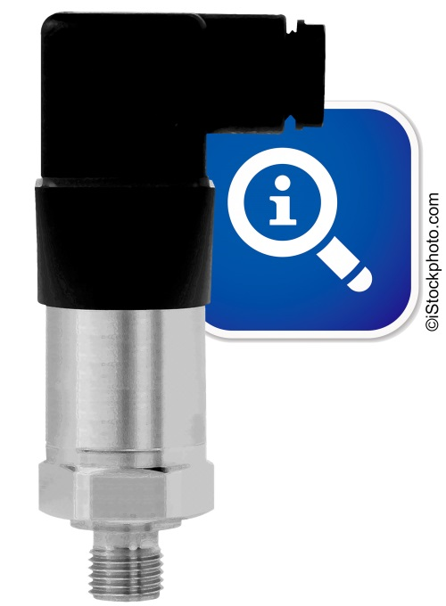

Edycja przez:
WIKA Polska
spółka z ograniczoną odpowiedzialnością sp. k.
ul. Łęgska 38/35 87-800 Włocławek
tel. (+48) 54 23 01 100, fax : (+48) 54 23 01 101
info@wikapolska.pl
www.wikapolska.pl

Reklama prasowa WIKA 07/2014

